**Bricolage**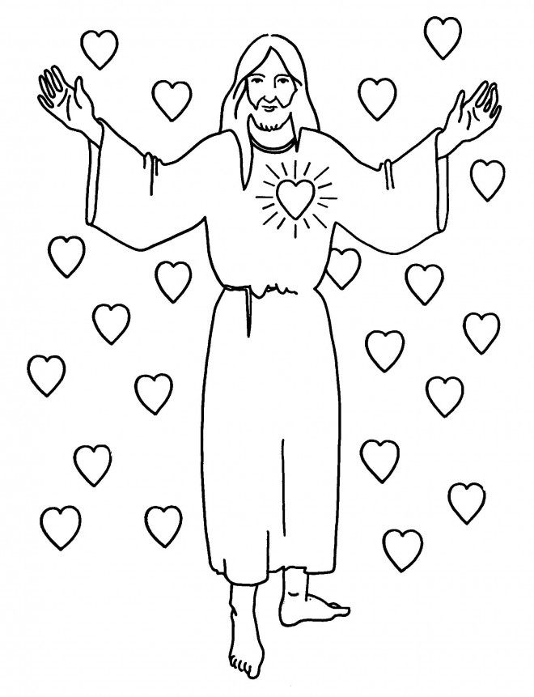 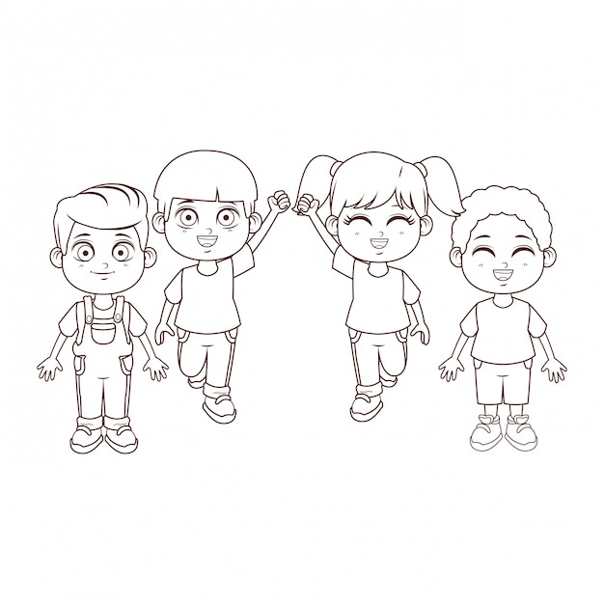

« Les enfants sont un trésor, la récompense  
donnée par le Seigneur »

**Psaume 127 : 3**